Functioneel Ontwerp

Special Input-Output (K0542)

Leereenheid:

Versienummer: 1.0

Auteur(s): Lisa van der Goes

Datum: 28-1-2019

# Versiebeheer

|  |  |  |  |
| --- | --- | --- | --- |
| Datum | Versie | Wijziging | Wie |
| 28-1-2019 | 1.0 | Nieuw document | Lisa van der Goes |

# Inhoud

Versiebeheer 2

Inhoud 3

Inleiding 4

Planning 4

Functionele eisen/Requirements 4

Onmogelijkheden 4

Functies 5

**Use Cases** 5

**Functionele beschrijving** 6

**Wire Frames** 7

Akkoord leidinggevende/Projectleider 8

# Inleiding

Het doel van dit document is om een inzicht te geven van de functies die de applicatie moet kunnen uitvoeren.

De op te leveren software zal in zijn geheel worden opgeleverd waarna de algehele gebruikerstest zal plaatsvinden.

Alle functies binnen de software zijn in dit document beschreven, de software zal dus ook geen andere functies bevatten dat deze die hieronder in use cases zijn beschreven.

In dit document wordt er vanuit gegaan dat alle wensen van de opdrachtgever worden volbracht.

Wire Frames zijn schematisch en geven niet de hele gedetailleerde omgeving weer maar alleen de essentiële objecten die erin moeten. Daarbij zijn de Wire Frames altijd twee dimensionaal.

In het keuzedeel, Special Input - Output, zijn de input/output vormen veelal externe apparaten die aangesloten moeten worden op een computer of mobiel apparaat. Indien dit niet van toepassing is, dan is er minimaal sprake van extra tools zoals frameworks, plugins of SDK's. Bij het keuzedeel Special Input - Output worden dus bijzondere en nieuwe vormen van input en output behandeld. Het aanspreken van de input/output apparaten gebeurt dus niet op een standaard/geijkte methode, maar vraagt extra handelingen en technieken om de applicatie werkend te krijgen in de gewenste vorm.

# Planning

**Use Cases:** 09:45 – 10: 00

**Functionele beschrijving:** 10:00 – 10: 15

**WireFrames:** 10:15 – 10:30

**Totaal:** [tijd]

# Functionele eisen/Requirements

De opdrachtgever wilt een demo opstelling van een eigen thermometer die de temperatuur van verschillende ruimtes kan meten en kan weergeven. Hiervoor wilt de opdrachtgever dat er gebruik wordt gemaakt van

1. 2 temperatuur sensoren
2. Arduino
3. Rasberry Pi 3B
4. Eigen geprogrammeerde software

De opdrachtegver wilt dat de 2 sensoren via de arduino uitlezen worden, de resultaten van de lezing moeten zichtbaar gemaakt worden via een Webinterface op een rasberry Pi 3B.

Elke meting moet om de 5 minuten worden opgeslagen in een database.

Bij deze opdracht is er 1 actor aanwezig. Dit is de user van de thermometer.

# Onmogelijkheden

Er zijn geen onmogelijkheden ten aanzien van de minimale requirements.

# Functies

**Use Cases**

User

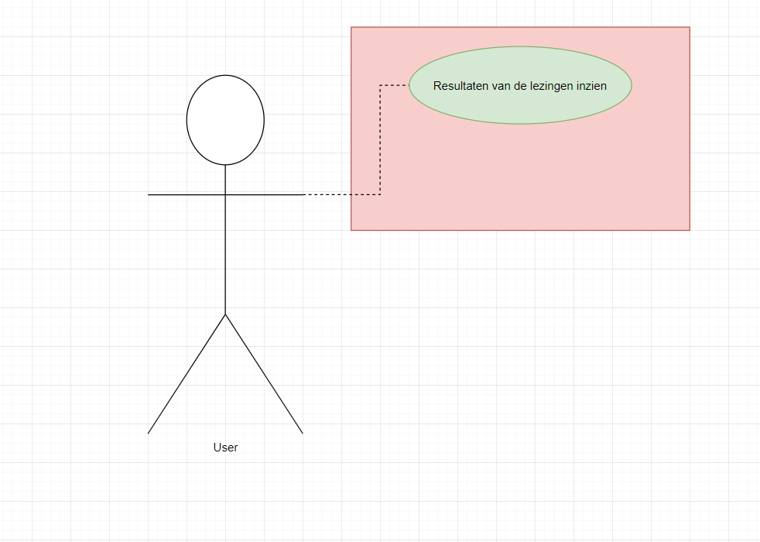

**Functionele beschrijving**

|  |  |
| --- | --- |
| Naam | Metingen inzien |
| Versie | 1.0 |
| Actor | User |
| Preconditie | - |
| Beschrijving | De actor kan de gegevens van de metingen inzien. |
| Uitzonderingen | - |
| Niet-functionele eisen | - |
| Postconditie | - |

**Wire Frames**

User Interface:

Laat alle metingen zien.

Actuele metingen van de verschillende sensoren.

Tabel met metingen uit de data base.

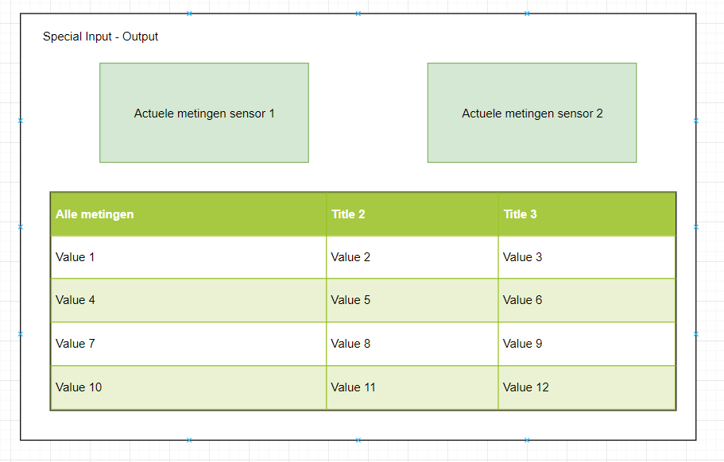

# Akkoord leidinggevende/Projectleider

|  |  |
| --- | --- |
| Naam |  |
| Datum |  |
| Handtekening |  |